**Análisis sintáctico de oraciones**

   En estas oraciones simples analizadas hay ejemplos de todas las funciones sintácticas: sujeto, CD, CI, complementos circunstanciales, Régimen o suplemento, complemento predicativo (CPred), etc.

* Un hombre viajaba tranquilo en su coche.

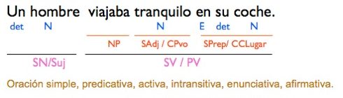

* A la entrada de una curva peligrosa se encontró con otro coche. El otro vehículo venía hacia él peligrosamente.

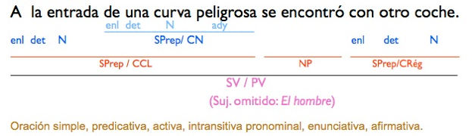

* Según él, lo llamó cerdo.

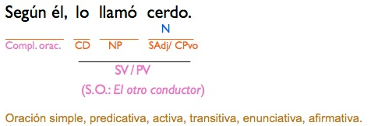

* Se indignó mucho por el insulto del otro conductor.

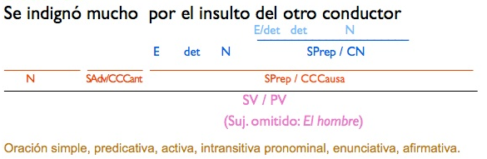

* De repente, se le apareció un cerdo en mitad de la carretera.

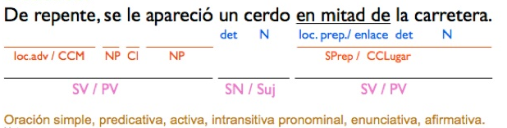

* Quedó tirado en la cuneta por el fuerte golpe.

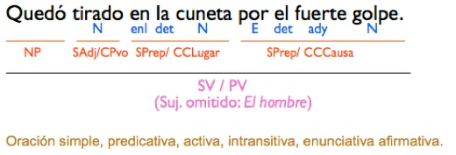

**Análisis Morfológico de Oraciones**

* *La peregrina llevaba sombrero negro:*
  + ***La:***Artículo. Femenino, singular.
  + ***peregrina:***Nombre común. Femenino, singular.
  + ***llevaba*:**Verbo llevar. Tercera persona del singular del pretérito imperfecto de indicativo. 1ª conjugación.
  + ***sombrero*:**Nombre común. Masculino, singular
  + ***negro*:**Adjetivo calificativo. Masculino, singular
* *Ese gato y mi perra Laika están enfermos desde ayer:*
  + ***Ese***: Demostrativo. Masculino, singular
  + ***gato***: Nombre común. Masculino, singular
  + ***y***: Conjunción copulativa
  + ***mi***: Posesivo. Femenino, singular
  + ***perra***: Nombre común. Femenino singular
  + ***Laika***: Nombre propio. Femenino, singular
  + ***están***: Verbo estar. 3ª persona del plural del presente de indicativo. 1ª conjugación
  + ***enfermos***: Adjetivo calificativo. Masculino, plural
  + ***desde***: Preposición
  + ***ayer***: Adverbio de tiempo
* ***El equipo de mi barrio obtuvo una brillante victoria:***
  + ***El***: Artículo. Masculino, singular.
  + ***equipo***: Nombre común. Masculino, singular.
  + ***de***: Preposición.
  + ***mi***: Posesivo. Masculino, singular.
  + ***barrio***: Nombre común. Masculino, singular.
  + ***obtuvo***: Verbo obtener. 3ª persona del singular del pretérito perfecto simple de indicativo. 2ª conjugación.
  + ***una***: Indefinido. Femenino, singular.
  + ***brillante***: Adjetivo calificativo. Femenino, singular.
  + ***victoria***: Nombre común. Femenino, singular

**Análisis semántico de oraciones**

* La mayoría de las niñas vinieron en tren.  
    
  La - Artículo definido o determinante   
  mayoría - Adverbio de cantidad   
  de - preposición simple   
  las - Artículo definido o determinante   
  niñas - Sustantivo concreto, común y simple   
  vinieron - Modo Indicativo, Tiempo Pretérito Indefinido   
  en - preposición simple   
  tren- Sustantivo concreto, común y simple
* La casa de mi mamá está en la esquina.  
    
  Analizando semánticamente cada una de las palabras:  
    
  La: artículo definido
* casa: sustantivo común individual concreto  
  de: preposición  
  mi: pronombre posesivo  
  mamá: sustantivo común individual concreto  
  está: verbo copulativo  
  en: preposición  
  la: artículo definido

esquina: sustantivo común individual concreto